29 января 2024г

"**Сказочному настроению"- быть!**

Общественники ТОС "Сказка" подали заявку на конкурс общественно- полезных проектов по направлению - Ремонт и текущее содержание уличного освещения. Проектом предусматривается строительство на опорах , находящихся на балансе МРСК, 840 м фонарной линии по улице Ленина от д.1 до д.48 с установкой 12 энергосберегающих светодиодных светильников и щита управления.  
  
Реконструкция уличного освещения позволит осветить в достаточной мере центр села (остановочный павильон, магазин, МКД, амбулаторию), будет способствовать безопасности движения пешеходов.

Общая сумма расходов на реализацию проекта 571, 1 тыс.руб., запрашиваемая сумма гранта 407, 1 тыс. руб. К выполнению работ будет привлекаться личный вклад членов ТОС, а также спонсорская помощь.

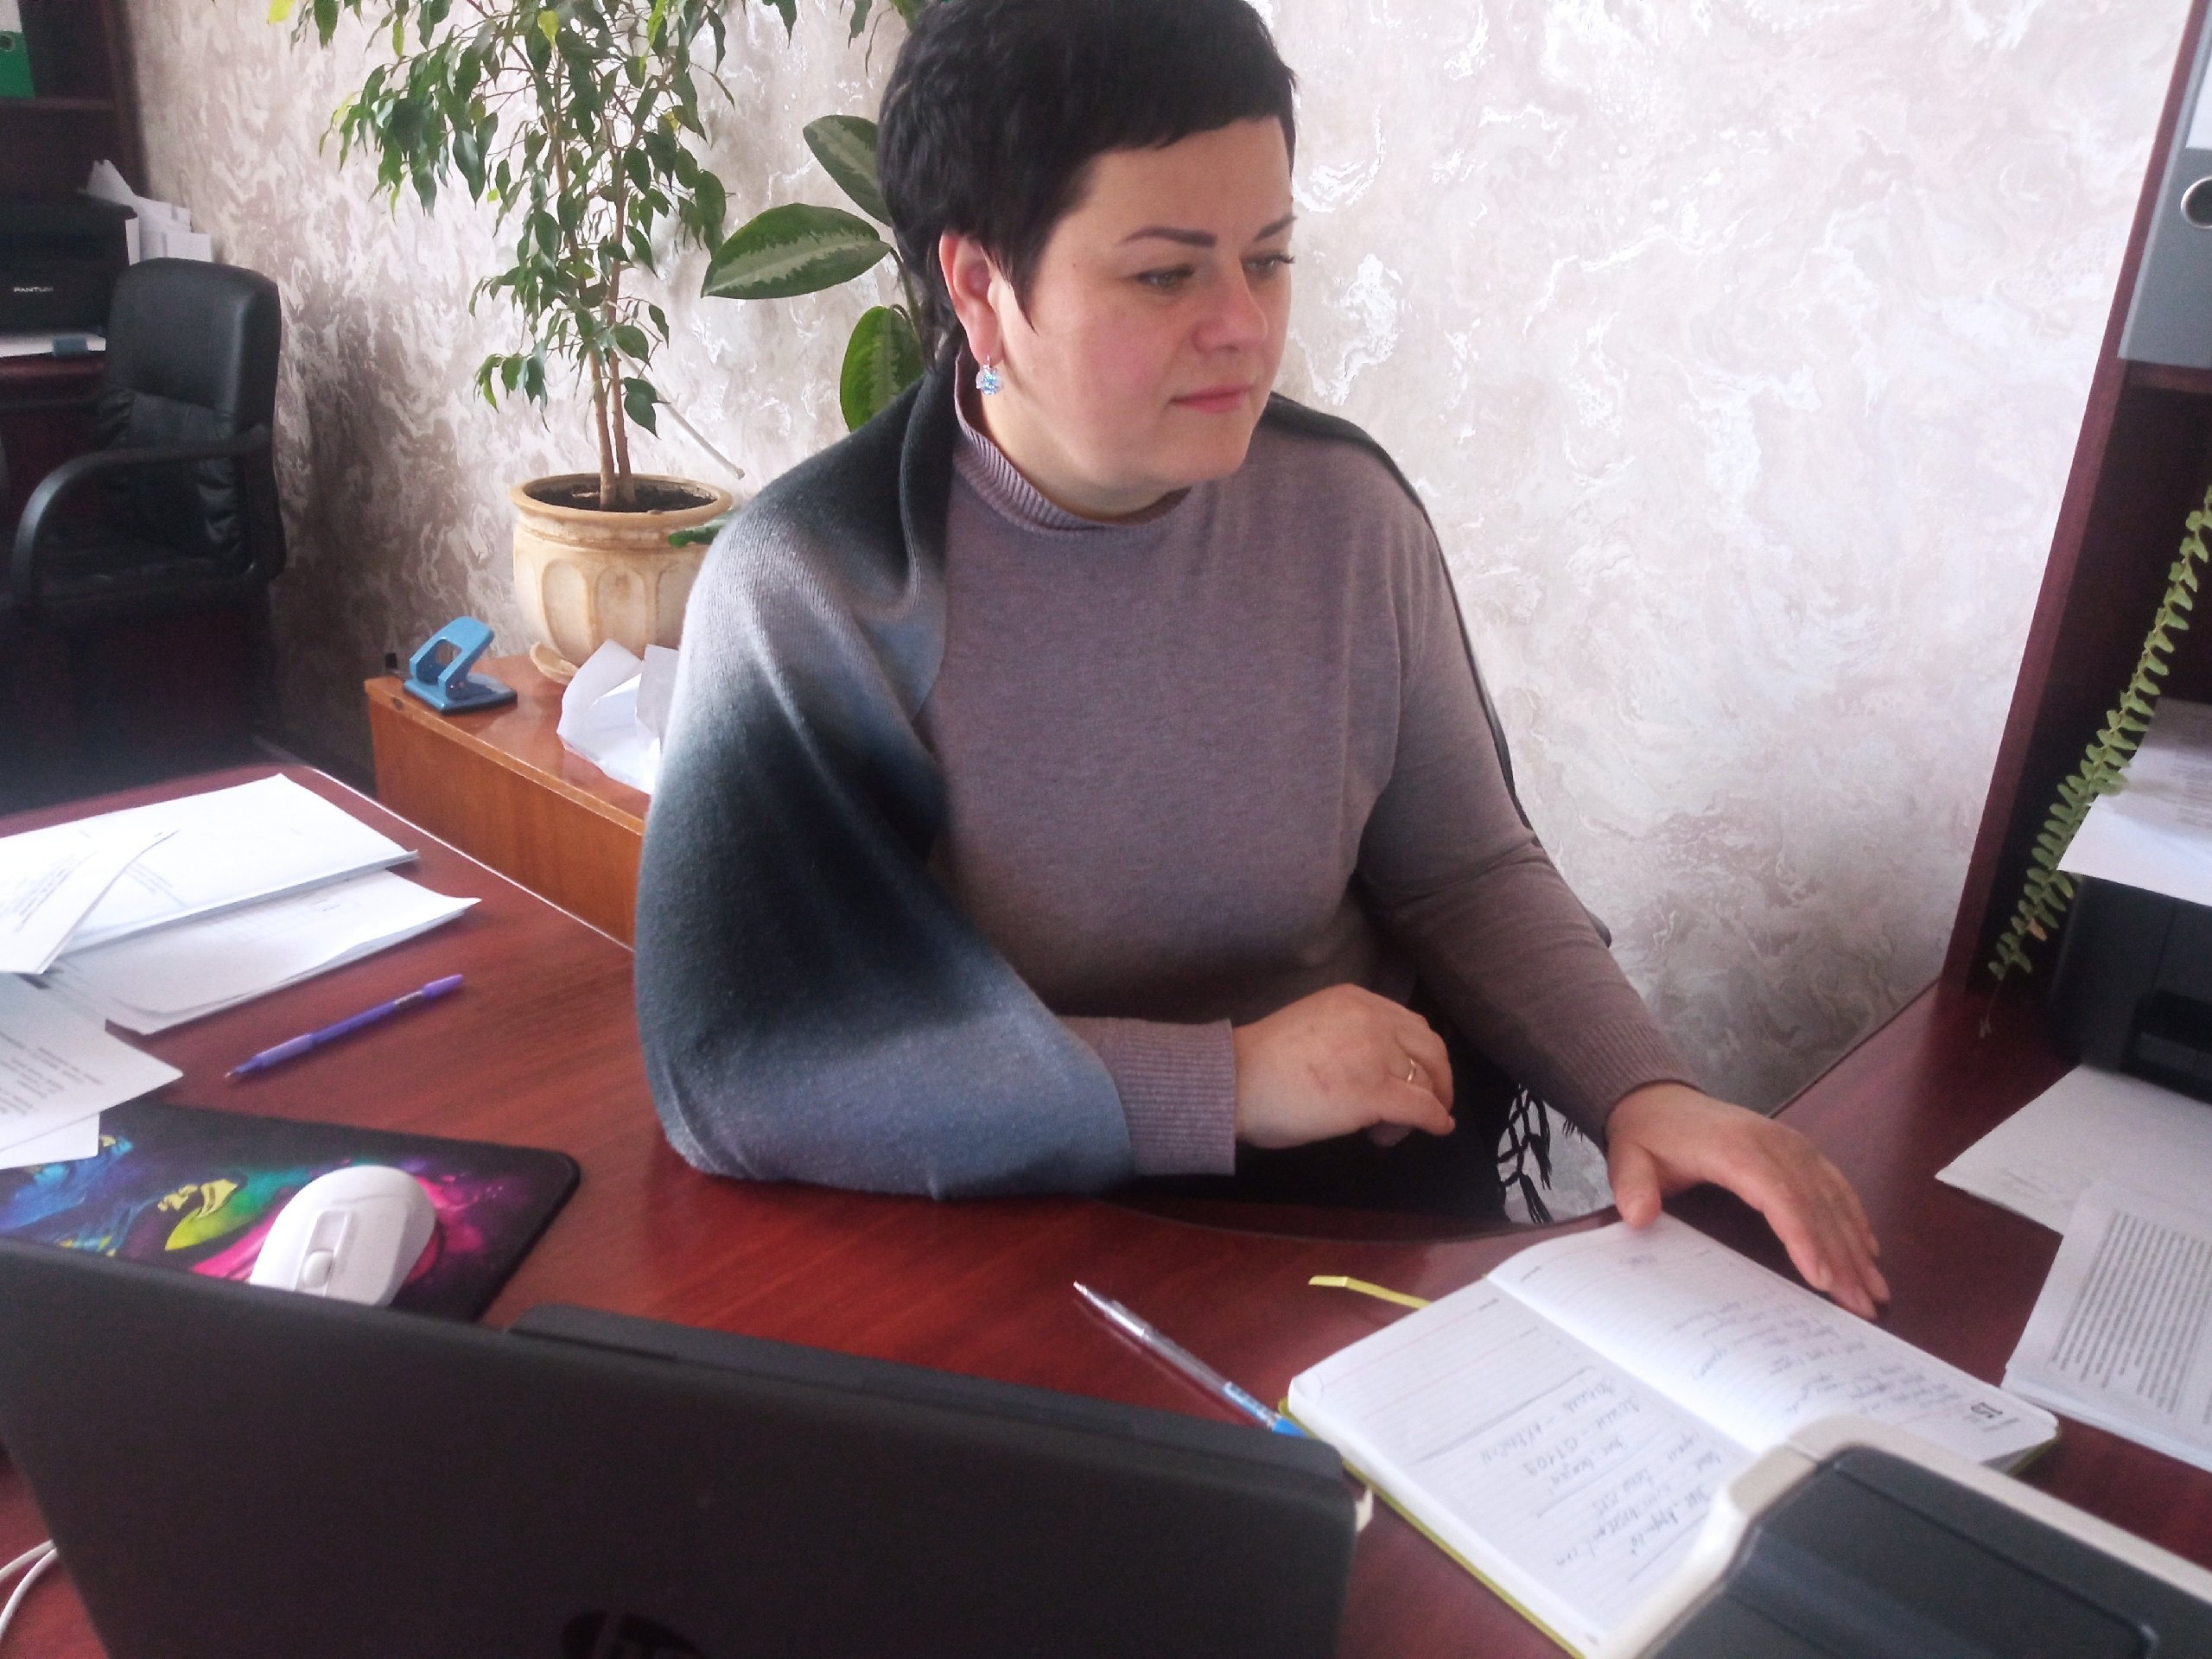

Председатель ТОС" Сказка " Г.В.Пигунова